ИГРОВАЯ ЗАВИСИМОСТЬ, ЕЁ ПРИЧИНЫ, СТАДИИ, СИМПТОМЫ И ЛЕЧЕНИЕ
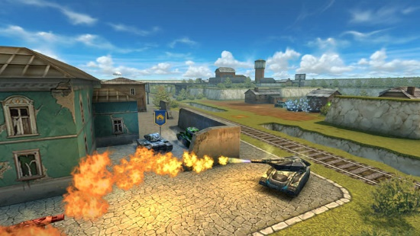
Игровая зависимость на сегодняшний день приобрела масштаб настоящей эпидемии, причем наблюдается это не только среди детей и подростков, но и у взрослых. Среднестатистический подросток проводит за компьютером до шести часов в день. Примерно 70% детей увлекаются играми типа «GameofWare» – с сюжетами насилия и жестокости. Убийство в них является главным элементом и целью игры. Зависимые начинают путать настоящую реальность с виртуальной.
Подобная мания считается следствием весомых психологических патологий. При помощи компьютерных игр люди пытаются уйти от волнующих их жизненных ситуаций или заменить определенный недостающий элемент: внимание близких, отсутствие любимого человека, социальный статус.

Причины
Возможными причинами возникновения игровой зависимости принято считать:
- Разнообразные психические нарушения (психопатия).
- Особенности человеческого характера, закомплексованность, застенчивость, часто приводят к возникновению зависимостей подобного рода.
- Многие люди при помощи игр реализуют свои детские фантазии и страхи.
- Дефицит общения. Подобная проблема весьма актуальна среди детей и подростков, чьи родители постоянно заняты на работе.
- Внутрисемейные конфликты. Часто чтобы избежать семейных скандалов, люди погружаются в придуманный мир, чем только усугубляют ситуацию.
- Социальные фобии, когда человек страшится межличностных отношений и реального общества. Компьютерные игры помогают ему уйти от реальной жизни, почувствовать себя значимым и сильным. Компьютер для него становится собеседником и другом.

Стадии игровой зависимости
Игровая зависимость возникает не одномоментно, в ее развитии есть несколько стадий, каждая из которых характеризуется определенными признаками и изменениями в поведении зависимого. Каждой из стадий характерно приобретение новых патологических пристрастий.
Подготовительная стадия,
при которой развивается повышение восприимчивости к играм. Такие качества личности, как низкая самооценка, неспособность контролировать свои эмоции, отсутствие желания принимать критику, агрессия, импульсивность и гиперактивность, повышенный уровень тревожности, депрессия и стресс, склонность погружаться в мир фантазий, способствуют развитию игровой зависимости у взрослых и детей. Причем это касается не только компьютерных игр. При этом у человека возникает непреодолимое желание рисковать и поддерживать свое самолюбие. Постепенно развивается бессознательная тяга к определенному виду игр. Если подобное психологическое состояние не заметить и не скорректировать, то заболевание переходит на следующий этап.

Стадия выигрыша, при которой в человеческом сознании формируется восприятие игры, как способа реализовать себя, а иногда и получить материальную выгоду. Разум начинает затуманиваться, и даже мелкий выигрыш сильно подстегивает интерес. Создается иллюзия, что человек сам творит свою судьбу, имея возможность при этом доказать окружающим свое превосходство. На этой стадии человек не в состоянии понимать последствия своих действий. Недовольство и критика со стороны близких могут восприниматься весьма негативно, как желание поставить под сомнение самореализацию и успешность игрока.
Стадия проигрыша,
когда игроманы оказываются в замкнутом цикле определенных событий. Желание играть у них не каждый раз подкрепляется наличием материальной возможности. Они тратят все имеющиеся денежные средства и даже склонны брать деньги в долг. После цепочки проигрышей на некоторое время желание играть у них исчезает и наступает мнимое понимание своих ошибок. Однако при наличии некоторых провоцирующих факторов (например, реклама или появившиеся материальные возможности) человек снова идет на поводу у своего желания, и история повторяется. Промежуток между циклами тем меньше, чем более развито заболевание. Тяжелое материальное положение и постоянные проигрыши повышают уровень тревожности, игрок становится озлобленным и раздражительным.
Стадия отчаяния.
Из-за систематического желания играть человек лишается интереса ко всему остальному. Возникают проблемы в школе или на работе, изменяется круг общения, психологическое состояние не позволяет ему нормально существовать в семье. Близкие устают от постоянных обманов, долгов и негативного отношения и начинают постепенно отстраняться. Игрок часто понимает, что причина всему – зависимость, тем не менее, все попытки проконтролировать себя положительного результата не приносят. Подавленное психологическое состояние часто приводит к злоупотреблению алкогольными напитками или наркотиками, что еще сильнее усугубляет заболевание. В подобном состоянии люди могут нарушать закон, продавать имеющуюся недвижимость, ценные вещи, брать кредиты. Единственным решением человек видит возможность играть дальше, чтобы выигрышем разом решить свои материальные и социальные проблемы.
Стадия безнадежности,
при которой больной осознает свою зависимость и понимает, что вероятности сорвать куш практически нет, тем не менее он продолжает играть. При этом им правит желание испытать привычные эмоции в процессе игры, что является проявлением психологической зависимости.
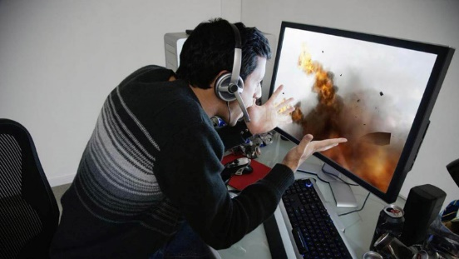

Сколько времени развивается патология?
Развитие игровой зависимости происходит постепенно и ингода может длиться 3 года. На каждом этапе развиваются определенные психические нарушения. Вначале игрок ничем не отличается от здоровых людей, потом становится чересчур импульсивным, у него развивается склонность к навязчивым идеям. Это приводит к стойкому расстройству психики. Отсутствие самоконтроля и изменение критичности к себе провоцирует распад личности. Потеря моральных ценностей приводит к состоянию озлобленности, угнетению положительных эмоциональных состояний, игрок становится безразличным к страданиям людей и всевозможным социальным проблемам.

Механизм формирования игровой зависимости
Патофизиологический механизм формирования игровой зависимости от компьютерных игр основан на стимуляции определенных центров удовольствия в мозге. Данное патологическое состояние может проявляться в виде ощущения эйфории во время посещения виртуального мира. Больные компьютерной зависимостью не могут планировать время своего нахождения за компьютером. Для стимуляции интеллектуальной деятельности они начинают употреблять большое количество кофеиносодержащих напитков и других психостимуляторов.
Изменяется режим и качество питания – для геймеров основными продуктами становятся пиво и фаст-фуд. Человек начинает плохо соблюдать правила личной гигиены: перестает причесываться, чистить зубы, принимать душ – ему становится безразлично, как он выглядит и питается. Он, как правило, ведет малоподвижный образ жизни и плохо спит. Если вдруг сломался компьютер или смартфон, или если у игрока закончились деньги на игру, он находится в подавленном настроении, может быть агрессивным с окружающими людьми, начинает искать решение проблемы и, как правило, не задумывается о личной жизни, работе или учебе. По мере прогрессирования игровой зависимости, больной не может отказаться от компьютерных игр, хотя начинает понимать их бесполезность. Он регулярно уходит от реальности и погружается в иллюзорный мир, принимает роль персонажа и живет его жизнью.
Игровая зависимость приводит к перегрузке нервной системы, в мозг человека поступают возбуждающие импульсы и через определенное время у него наблюдается снижение настроения, самочувствия, повышается тревожность, нарушается адаптация в обществе. Часто формируется недовольство собой, теряется смысл жизни, появляются симптомы глубокой депрессии. Такие люди, как правило, замкнуты, неразговорчивы.

Игровая зависимость у подростков и детей
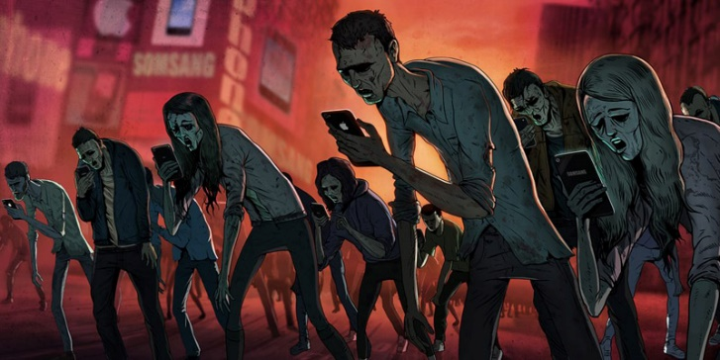
Данная возрастная категория имеет в большинстве случаев зависимость от компьютерных игр, которая носит тяжелый характер. Дети становятся агрессивными и злыми, если их хоть на минуту просят отойти от компьютера. Признаками данной зависимости у детей является то, что они начинают пропускать уроки в школе, врать учителям и родителям. Игры вызывают у подростков жестокость, поскольку основным их сюжетом является убийство, за которое следует поощрение в виде очков и бонусов.
Незрелая детская психика перегружена эффектами игры, а в сознании ребенка виртуальная реальность ничем не отличается от естественной жизни. Зависимость отрицательно сказывается на здоровье и учебе, все мысли ребенка направлены на предвкушение игры. Подростки часто отказываются от друзей, забрасывают учебу, становятся агрессивными. Психологи утверждают, что эта мания может привести ребенка к ограниченности умственных способностей и распаду личности.

Лечение игровой зависимости
Нельзя рассматривать зависимость как самостоятельное заболевание, поскольку она является следствием серьезных психических проблем. Важно определить первопричину данного явления и бороться конкретно с ней. Для лечения игровой зависимости используется психотерапия, медикаментозные препараты, а также гипноз. Очень важно применить комплексные меры. При игровой зависимости применяется также аутогенная тренировка, психосинтез, семейная и поведенческая психотерапия.
Психотерапия должна быть направлена на коррекцию семейных отношений, устранение психологических установок (замкнутость), проблем, лечение страхов. Успешно применяется метод гештальт-терапии, который помогает «закрыть гештальт», т. е. разрешить проблему.
Симптоматическая лекарственная терапия компьютерной игровой зависимости направлена на лечение депрессии, бессонницы, повышенной тревожности и раздражительности. При этом часто назначают растительные препараты успокоительного действия, но чаще всего специалисты назначают антипсихотики и транквилизаторы. Для стабилизации сна применяют снотворные препараты и антидепрессанты, которые снимают психоэмоциональное перевозбуждение и нормализуют настроение.
Лечение игровой зависимости должно быть комплексным

Профилактические методы
Профилактика данного заболевания также крайне важна, особенно в тех случаях, когда речь идет о возникновении игровой зависимости в подростковом и детском возрасте. Родителям при этом рекомендуется чаще проводить беседы с ребенком, озаботиться его занятостью, заинтересовать каким-либо видом спорта или творчеством. Необходимо постоянно поощрять ребенка за успехи, хвалить его, поддерживать его самооценку. Профилактика игровой зависимости должна осуществляться на регулярной основе.
По материалам сайтов psychologytoday.ru, syl.ru, hifi-expert.ru

ИГРОМАНИЯ - ЭТО НЕ РАЗВЛЕЧЕНИЕ, А ОПАСНАЯ БОЛЕЗНЬ
Развитие современных технологий, доступность для населения участия в азартных играх, привел нашу страну не только к изменению условий жизни, но и появлению новых психологических зависимостей. Некоторым игровые автоматы или лотереи кажутся развлечением и безобидным средством для снятия стресса.
Агенты игровой зависимости бесконечно разнообразны. Кроме игровых автоматов, к ним относятся картежные игры (покер, Блек-Джек и др.), домино и рулетка. Азартные игры как форма досуга или развлечения существуют повсеместно, и подавляющее большинство людей иногда играют в казино, на игровых автоматах, ходят на бега, бьются об заклад, покупают лотерейные билеты. В связи с этим многие американские исследователи считают азартные игры серьезной социальной проблемой, представляющей угрозу для части населения. Проблема усугубляется тем, что в процессе игры в ряде случаев возникают расслабление, снятие эмоционального напряжения, отвлечение от неприятных проблем и игра рассматривается как приятное проведение времени. По этому механизму постепенно наступает втягивание и развивается зависимость.
Актуальность проблемы патологической зависимости от игр рассматривается в связи с тремя основными причинами. 1) Возникновение социальных и финансовых проблем у патологических игроков: 23% игроков имеют финансовые проблемы, 35% разведены, у 80% нарушены межличностные отношения в браке. 2) Распространенностью противоправных действий - до 60% среди зависимых от азартных игр совершают правонарушения. 3) Высоким суицидальным риском - от 13 до 40% патологических игроков совершают попытки самоубийства, у 32-70% отмечаются суицидальные мысли.
Опрос, проведенный в прошлом году в ряде стран Европы, показывает, что 33% подростков в возрасте от 12 до 17 лет играют в бесплатные азартные игры он-лайн. Такие игры удобны и легкодоступны, а так же к ним можно получить доступ из дома, часто без родительского контроля. Их новизна, высокий уровень стимуляции и низкий уровень физической нагрузки так же является призывом для молодых людей, многие из которых технически развиты.
За рубежом на проблему игровой зависимости обратили внимание около 30 лет назад. Игровая зависимость в США включена Американской ассоциацией психиатров в список психических заболеваний, которой подвержены 2-3% взрослого населения. Четыре из пяти случаев игровой зависимости приходится на мужчин (в основном в возрасте 20-30 лет), и более 90% начинают играть с подросткового возраста. Зависимые игроки идут на большие затраты денег и сил, а также предпринимают активные мыслительные усилия для достижения выигрыша.
Некоторыми авторами игромания рассматривается как частный вариант зависимого поведения. По их мнению, актуальность проблемы определяется тем, что расстройство характеризуется:
- поражением лиц молодого возраста;
- быстрой десоциализацией этих людей, влекущей значительный прямой и косвенный экономический ущерб для каждого из них, их семей и общества в целом;
- высокой общественной опасностью этого расстройства - криминализацией и виктимизацией больных;
- наличием большого числа коморбидных расстройств;
- отсутствием единого понимания природы психопатологии, клинической динамики, подходов к терапии и профилактике данного расстройства.
В США существуют специальные критерии, по которым человека можно диагностировать как патологического игрока. Их девять: частое участие в игре и добывание денег для игры; частое участие в игре на большие суммы денег в течение более длительного периода, чем субъект намеревался; потребность увеличивать размеры и частоту ставок, чтобы достигнуть желаемого возбуждения; беспокойство или раздражительность, если игра срывается; повторная потеря денег в игре и взятие их взаймы «до завтра», чтобы отыграть потерю; неоднократные попытки уменьшить или прекратить участие в игре; учащение игры в ситуации, когда грозит выполнение своих профессиональных или социальных обязанностей; принесение в жертву некоторых важных социальных, профессиональных или увеселительных мероприятий ради игры; продолжение игры, несмотря на неспособность заплатить растущие долги.
Подводя итог, можно сказать следующее. Патологическое влечение к азартным играм относится к группе психических расстройств. Признаки игровой зависимости: давно увлечен игрой в ущерб работе, финансовому состоянию и семейным отношениям; хочет прекратить игру, но не может остановиться; задолжал денег родным, знакомым; говорит им неправду о том, где провел время и на что тратил деньги; в случае выигрыша не может остановиться и уйти в плюсе, а продолжает игру с целью выиграть еще больше, и в результате уходит в минус. Механизм формирования игровой зависимости основан на частично неосознаваемых стремлениях, потребностях: уход от реальности и принятие роли.
Вместе с тем, выявлено несколько основных причин появления игромании (лудомании, игровой зависимости).
Прежде всего, это чувство одиночества. Чувство одиночества заставляет человека впервые прибегнуть к игре, а полученные впечатления и ощущения в процессе игры заставляют вернуться к ней в очередной раз.
Чувство неудовлетворенности. Это чувство заставляет человека проявлять себя в игре. Являясь недостаточно реализованным в реальной жизни, недовольным собой, человек пытается выразиться в игре, где гораздо легче стать «победителем», чем в реальной жизни. И чем успешнее его результаты в игре, тем больше ему хочется вернуться к ней вновь и вновь.
Чувство легкой наживы. Это касается в первую очередь азартных игр, таких, как игровые автоматы, игры в казино и прочие. Получив один раз выигрыш, и ощутив приток адреналина от обладания столь легко доставшимися деньгами, человек пытается повторить свой успех в игре, который зачастую не удается.
Легкая податливость разного рода зависимостям. Игромания (лудомания, игровая зависимость) является риском для людей, имеющих любые другие зависимости, например, наркотическую или алкогольную.
Психические расстройства разной степени и характеристики. Люди, некогда лечившиеся от психических расстройств также подвержены такому заболеванию, как игромания (лудомания, игровая зависимость). Установлен высокий уровень их податливости азартным играм, вследствие чего и возникает игромания (лудомания).
Лица с игровой зависимостью имеют следующие личностные особенности:
- высокую «социальную смелость» - склонность к риску, расторможенность, аномальный стиль поведения;
- «подверженность чувствам» - склонность к непостоянству, подверженность влиянию случая и обстоятельств, снижение соблюдения общепринятых норм и запретов в поведении и межличностных контактах;
- «экспрессивность» - эмоциональная дезориентация мышления, спонтанная вера в удачу;
- «напряженность» - активная неудовлетворенность стремлений;
- «неустойчивость самоконтроля» - конфликтность представлений о себе; неадекватность самооценки (независимо от возрастной группы).
Устойчивые ремиссии в основном отмечались у лиц с высоким реабилитационным потенциалом, благополучным преморбидом, монозависимостью, состоящие в браке, имеющие постоянную работу, участвующие в продолжительных лечебно-реабилитационных программах.
Следует помнить, что игромания (лудомания) - это достаточно серьезное заболевание. И, если вы обнаружили признаки игромании (лудомании) у своего родственника, знакомого или близкого человека, следует незамедлительно принимать меры по его лечению. Иначе игромания (лудомания) может привести к непоправимым последствиям.
Лечением игромании занимаются врачи-психиатры-наркологи, психотерапевты и успех лечения зависит в первую степень от того, насколько истинным является желание пациента излечиться и как врач заинтересует пациента на преодоление этого недуга.

Игровая зависимость - опасная болезнь
Игромания - одно из распространенных в настоящее время зависимостей. Ею страдают люди разного возраста в разных концах света, начиная с самого детского возраста и заканчивая зрелым.
Игромания - это болезненное влечение начинает развиваться с обычного безобидного увлечения компьютерными играми.
В отличие от родственных заболеваний наркомании и алкоголизма, эта более близка к психическим болезням, эмоциям, не затрагивает физического здоровья. Но принцип самого влечения у нее схож. Ведь влечение и продолжение втягиваться в свою зависимость основная проблема зависимости. Это и порой вводит в заблуждение. Ведь, если при наркомании и алкоголизме физические симптомы указывают на болезненное состояние, то в случае игромании такого не наблюдается.
По статистике более всего игромании подвержены подростки. Хотя возрастной период охватывает все поколения. Преимущественно страдают мужчины. Самое страшное, что делает игроманию таковой - это невозможность в начале развития болезни распознать ее.
К сожалению, игромания на первых порах не так-то легко поддается распознаванию. Порой окружающие догадываются об этом уже по явным нездоровым признакам. К первым признакам развивающегося недуга относится большая вовлеченность в игру, сильное переживание ее.
Человек постоянно проигрывает ситуацию прошлой игры, и уже чувствует побуждение к новой. При этом игроман возбужден и испытывает постоянную тревогу. Когда он приходит в клуб и садится за автомат, он еще более возбуждается, что толкает на повышение ставок. В процессе игры, человек сильно затрудняется от нее оторваться. Как будто его держит неведомая сила. Тревожность нарастает по мере того, как игроман заканчивает играть и отправляется домой, что бы сочинить новую версию обмана, предназначенного для семьи. Со временем появляется раздражительность во время выхода из игры. У такого человека постоянно вертится мысль: как добыть денег на очередную игру, что можно продать, что можно заложить, и даже украсть.
Самое неприятное в этой ситуации, что игроман до последнего пытается скрыть свой истинный мотив занятостью игрой. Он придумает что угодно, но не сознается в своем влечении, даже если уже чувствует сам, что заболевает. В последствие дела игромана становятся еще хуже. Он теряет семью (если жена не окончательно созависимая), детей, отношения с друзьями и товарищами, теряет работу. А его душевное состояние оставляет желать лучшего.
Признаки игровой зависимости: давно увлечен игрой в ущерб работе, финансовому состоянию и семейным отношениям; хочет прекратить игру, но не может остановиться; задолжал денег родным, знакомым; говорит им неправду о том, где провел время и на что тратил деньги; в случае выигрыша не может остановиться и уйти в плюсе, а продолжает игру с целью выиграть еще больше, и в результате уходит в минус. Механизм формирования игровой зависимости основан на частично неосознаваемых стремлениях, потребностях: уход от реальности и принятие роли. В процессе игры возникают расслабление, снятие эмоционального напряжения, отвлечение от неприятных проблем и игра рассматривается как приятное проведение времени. По этому механизму постепенно развивается зависимость. Аддикция к игре начинается тогда, когда после участия в ней человек продолжает с большим постоянством думать об игре и стремится снова участвовать в ней.
Факторы формирования и признаки аддикции от азартных игр.
В случаях участия в азартных играх бывает довольно трудно определить начало становления аддиктивного процесса, так как аддикция развивается постепенно, исподволь и к ней полностью отсутствует критическое отношение.
В настоящее время можно выделить некоторые предрасполагающие факторы, создающие повышенный риск развития этой формы аддиктивного поведения. К ним относятся неправильное воспитание в семье, включая его различные варианты: недостаточную опеку, непостоянство и не прогнозируемость отношений, чрезмерную требовательность, сочетаемую с жестокостью, установки на престижность. Большое значение имеют участие в играх родителей, знакомых, частые игры в домашней обстановке на глазах у ребенка или подростка. Имеются данные о том, что благоприятную почву для развития игровой аддикции создает «вещизм», переоценка значения материальных благ, фиксирование внимания в семье на финансовых возможностях и затруднениях, зависть к более богатым родственникам или знакомым, убеждение в том, что все проблемы в жизни связаны только с отсутствием денег.
Человек чаще всего эту зависимость любит, потому что она приносит ему удовольствие. Чаще всего любая зависимость, в том числе и игровая, фиксируется на состоянии комфорта, в случае игроков - это выигрыш. Игра заполняет собой в сознании и в жизни игрока некую пустую нишу, потребность в заполнении которой очень высока. Это может быть нехватка любви, внимания, восхищения.
Вместе с тем, выявлено несколько основных причин появления игромании (лудомании, игровой зависимости).
Прежде всего, это чувство одиночества. Чувство одиночества заставляет человека впервые прибегнуть к игре, а полученные впечатления и ощущения в процессе игры заставляют вернуться к ней в очередной раз.
Чувство неудовлетворенности. Это чувство заставляет человека проявлять себя в игре. Являясь недостаточно реализованным в реальной жизни, недовольным собой, человек пытается выразиться в игре, где гораздо легче стать «победителем», чем в реальной жизни. И чем успешнее его результаты в игре, тем больше ему хочется вернуться к ней вновь и вновь.
Чувство легкой наживы. Это касается в первую очередь азартных игр, таких, как игровые автоматы, игры в казино и прочие. Получив один раз выигрыш, и ощутив приток адреналина от обладания столь легко доставшимися деньгами, человек пытается повторить свой успех в игре, который зачастую не удается.
Легкая податливость разного рода зависимостям. Игромания (лудомания, игровая зависимость) является риском для людей, имеющих любые другие зависимости, например, наркотическую или алкогольную.
Психические расстройства разной степени и характеристики. Люди, некогда лечившиеся от психических расстройств также подвержены такому заболеванию, как игромания (лудомания, игровая зависимость). Установлен высокий уровень их податливости азартным играм, вследствие чего и возникает игромания (лудомания).
Лица с игровой зависимостью имеют следующие личностные особенности:
- высокую «социальную смелость» - склонность к риску, расторможенность, аномальный стиль поведения;
- «подверженность чувствам» - склонность к непостоянству, подверженность влиянию случая и обстоятельств, снижение соблюдения общепринятых норм и запретов в поведении и межличностных контактах;
- «экспрессивность» - эмоциональная дезориентация мышления, спонтанная вера в удачу;
- «напряженность» - активная неудовлетворенность стремлений;
- «неустойчивость самоконтроля» - конфликтность представлений о себе; неадекватность самооценки (независимо от возрастной группы).
Устойчивые ремиссии в основном отмечались у лиц с высоким реабилитационным потенциалом, благополучным преморбидом, монозависимостью, состоящие в браке, имеющие постоянную работу, участвующие в продолжительных лечебно-реабилитационных программах.
Перестроить мироощущение, научить человека радоваться жизни, конструктивно переживать неудачи, добиваться поставленных целей – нелегкая задача. Под силу она только опытному психологу. Да и займет немало времени. Решиться на подобный шаг должен сам игрок, никакие уговоры родственников не помогут. Только желание избавиться от порока и профессионализм специалиста дадут устойчивый результат. Все игроки-хроники прекрасно понимают, что выигрывает в автоматах, как и в казино, только их хозяин. Но справиться с тягой к игре самостоятельно не в силах. Потому, что играют уже не ради денег, а ради адреналинового «кайфа». Уберечь детей от этой беды можно, только объясняя, что счастье, деньги, материальные блага нужно зарабатывать самим. Дети должны научиться получать радость от результатов своего труда, понимая ценность отношений между людьми, умея радоваться каждому прожитому дню…
Следует знать, что игромания (лудомания) - это достаточно серьезное заболевание. И, если вы обнаружили признаки игромании (лудомании) у своего родственника, знакомого или близкого человека, следует незамедлительно принимать меры по его лечению. Иначе игромания (лудомания) может привести к непоправимым последствиям.
Лечением игромании занимаются врачи-психиатры-наркологи, психотерапевты и успех лечения зависит в первую степень от того, насколько истинным является желание пациента излечиться и как врач заинтересует пациента на преодоление этого недуга.

Признаки компьютерной зависимости
Основными критериями, определяющими компьютерную зависимость (интернет-зависимость, игровую зависимость), можно считать следующие:
- Нежелание человека, страдающего компьютерной зависимостью (игровой зависимостью, интернет зависимостью) отвлечься от работы на компьютере или компьютерной игры;
- раздражение человека, страдающего компьютерной зависимостью (игровой зависимостью, интернет зависимостью) при вынужденном отвлечении;
- неспособность человека, страдающего компьютерной зависимостью (игровой зависимостью, интернет зависимостью), спланировать окончание сеанса работы или игры с компьютером;
- расходование больших денег на обеспечение постоянного обновления как программного обеспечения (в т.ч. игр), так и устройств компьютера;
- забывание человека, страдающего компьютерной зависимостью (игровой зависимостью, интернет зависимостью), о домашних делах, служебных обязанностях, учебе, встречах и договоренностях в ходе работы или игры на компьютере;
- пренебрежение человеком, страдающим компьютерной зависимостью (игровой зависимостью, интернет зависимостью), собственным здоровьем, гигиеной и сном в пользу проведения большего количества времени за компьютером;
- злоупотребление человеком, страдающим компьютерной зависимостью (игровой зависимостью, интернет зависимостью), кофе и другими подобными психостимуляторами;
- готовность человека, страдающего компьютерной зависимостью (игровой зависимостью, интернет зависимостью), удовлетворяться нерегулярной, случайной и однообразной пищей, не отрываясь от компьютера;
- ощущение человеком, страдающим компьютерной зависимостью (игровой зависимостью, интернет зависимостью), эмоционального подъема во время работы с компьютером;
- обсуждение человеком, страдающим компьютерной зависимостью (игровой зависимостью, интернет зависимостью), компьютерной тематики со всеми мало-мальски сведущими в этой области людьми.
Физические симптомы компьютерной зависимости (интернет-зависимости, игровой зависимости):
- Синдром карпального канала (туннельное поражение нервных стволов руки в области запястья, связанное с длительным перенапряжением мышц).
- Сухость в глазах.
- Головные боли по типу мигрени.
- Боли в спине.
- Нерегулярное питание, пропуск приемов пищи.
- Пренебрежение личной гигиеной.
- Расстройства сна, изменение режима сна.

БУДЬТЕ ОСТОРОЖНЫ! ИГРОВАЯ ЗАВИСИМОСТЬ!
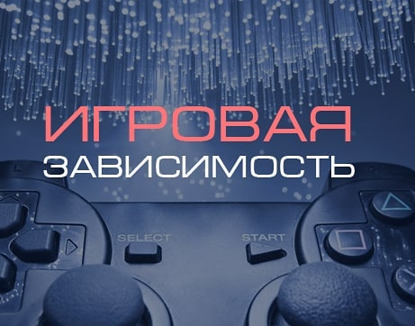
Игровая зависимость или игромания – патологическая склонность к азартным играм (казино, рулетка, автоматы, карты, компьютерные игры) обладающая огромной силой, способностью завладеть здравым умом человека.
Склонность к игромании чаще имеют люди, неуверенные в себе, склонные к подражающему поведению, а также люди с авантюрным складом личности.
Чем раньше начинается участие в азартных играх, тем более тяжелой становится зависимость от них, а последствия этой зависимости максимально неблагоприятны. Подростки легче (по сравнению со взрослыми) втягиваются в азартные игры, и у них чаще возникают связанные с ними проблемы. На первом месте у подростков, да и у многих взрослых людей, стоит компьютерная зависимость.
Как развивается игровая зависимость?
Поворотным моментом в формировании игровой зависимости могут быть какие-либо отрицательные события в личной или профессиональной жизни: расставание, разочарование в отношениях, потеря работы и жизненных ориентиров, профессиональный и личностный кризис.
Втягивание в игру происходит быстро, порой за считанные недели. Стоит этим людям начать выигрывать, как им кажется, что удача будет сопутствовать им постоянно. На процесс игры они начинают тратить всё больше сил и хотели бы за это получить награду в виде денежного приза, но проигрыш гарантирован, а выигрыш вероятен. Проигрыш рождает чувство вины и досады, злости и попытку во что бы то ни стало добиться желаемого успеха, а, следовательно, разжигает азарт.
Долгое время патологические игроки убеждают себя в том, что ничего страшного не происходит, что они в любой момент прекратят играть, только ещё чуть-чуть поиграют и остановятся. Многие говорят: "Вот отыграю своё и больше никогда к игре не вернусь". Постепенно желание повторять своё участие в игре становится настолько непреодолимым, что это приводит лишь к утяжелению зависимости.
Как распознать игровую зависимость? Признаки игровой зависимости.
- Постоянная вовлеченность, увеличение времени, проводимого в ситуации игры.
- Изменение круга интересов, вытеснение прежних мотиваций игровой, постоянные мысли об игре, преобладание и воображение ситуаций, связанных с игровыми комбинациями.
- «Потеря контроля», выражающаяся в неспособности прекратить игру как после большого выигрыша, так и после постоянных проигрышей.
- Состояния психологического дискомфорта, раздражения, беспокойства, развивающиеся через сравнительно короткие промежутки времени после очередного участия в игре, с труднопреодолимым желанием снова приступить к игре. Такие состояния по ряду признаков напоминают состояния абстиненции у наркоманов: они сопровождаются головной болью, нарушением сна, беспокойством, сниженным настроением, нарушением концентрации внимания.
- Характерно постепенное увеличение частоты участия в игре, стремление ко всё более высокому риску.
- Периодически возникающие состояния напряжения, сопровождающиеся игровым «драйвом», всё преодолевающим стремлением найти возможность участия в азартной игре.
- Быстро нарастающее снижение способности сопротивляться соблазну. Это выражается в том, что, решив раз и навсегда «завязать», при малейшей провокации (встреча со старыми знакомыми, разговор на тему игры, наличие рядом игорного заведения и т. д.) игровая зависимость возобновляется.

Важно знать!
Азартный игрок отличается пониженной способностью контролировать собственные импульсы. Вопреки многочисленным отрицательным последствиям тяга к игре у пациента усиливается, невозможность играть вызывает напряжение, агрессию и усиливающееся стремление к игре.
Игровая зависимость – это, прежде всего, зависимость, и развивается она по тем же законам, что и наркомания или алкоголизм. Поэтому к помощи в преодолении игровой зависимости должны обязательно привлекаться профессионалы – врачи и психологи.
Лечение игромании не может быть скоротечным: оно должно быть комплексным и продолжительным. Необходимо проявить терпение и упорство для того, чтобы избавиться от этого тяжёлого недуга. Во многом освобождение от игровой зависимости связано не только с восстановлением психического здоровья патологического игрока, но и с переоценкой жизненных приоритетов и изменением образа жизни. К лечебному процессу должны подключиться не только специалисты (психиатры-психотерапевты, психологи), но и родственники пациента, его друзья.
Если Вы обнаружили у себя или своих близких склонность к игромании, обратитесь за помощью к специалистам по лечению зависимостей: они помогут избавиться от навязчивого стремления играть, подскажут оптимальные способы решения Ваших проблем, найдут пути выхода из личностного кризиса, окажут психологическую и социальную поддержку.
Лечение игромании проводит:
- Республиканский научно-практический центр психического здоровья (г. Минск, Долгиновский тракт, 152);
- Минский областной клинический центр "Психиатрия-наркология" (г. Минск, ул. П. Бровки, 7).
А также в учреждениях психиатрии, наркологии и психотерапии областных центров Республики Беларусь.
Профилактика игровой зависимости.
Важнейшим аспектом профилактики игромании является усиление внутрисемейных связей, налаживание социальных контактов, гармонизация отношений в профессиональной и личной сфере.
В частности, важно:
- проявлять неформальный интерес к делам и увлечениям своих близких, особенно подростков;
- поощрять занятия спортом, позитивные хобби;
- не запугивать последствиями сделанных ошибок, поощрять откровенность своих близких, их готовность поделиться наболевшим;
- поддерживать семейные традиции: собираться за одним столом за ужином, вместе отмечать семейные даты, праздники и т.д.;
- регулярно проводить совместно выходные, отпуска;
- быть эмоционально близкими друг другу, проявлять готовность выслушать, посочувствовать, поддержать, помочь и посоветовать;
- стараться создать в доме атмосферу любви и взаимопонимания.
Человек, выросший в кругу любящей и поддерживающей семьи, имеет высокую устойчивость к формированию игровой зависимости.

Использованы материалы интернет источников.

ИГРОВАЯ ЗАВИСИМОСТЬ
В последнее время среди подростков широко распространены сетевые игры. В мире известны летальные случаи (в основном среди несовершеннолетних) после многочасовых или многосуточных игр. Виртуальный мир настолько сильно захватывает человека, что он уже не хочет общаться с близкими и друзьями, боится вербального общения, ему гораздо легче это делать на расстоянии. Компьютерные игры сильно воздействуют на психику человека, что он не может потом найти замену своей любимой игре. Геймеры очень часто не признают свою зависимость. Но если за ними по наблюдать, то можно заметить, что они отказываются от нормальной еды, не общаются с друзьями, у них нет личной и половой жизни, они бросают учебу и работу ради игры, у них повышена агрессивность и имеется склонность к насилию. Опасными для психики человека являются «ролевые» компьютерные игры, где человек входит в мир игры и уже отождествляет себя с компьютерным героем, теряет свою индивидуальность и интерес к жизни. В «ролевых» компьютерных играх отсутствует элемент азарта. У людей с игровой зависимостью наблюдается снижение настроения, плохое самочувствие, повышен уровень тревожности, признаки астенизации организма, повышение возбудимости нервной системы, происходит социальная дезадаптация человека. Игровая зависимость приводят к обнищанию человека, разрушению его социальной и семейной жизни, молодежь деградирует.
Какие же причины. Некоторые люди начинают играть из любопытства, за компанию; «чтобы отключить мозги» и на время уйти от бытовых проблем, освободиться от однообразия, уйти от скуки и одиночества; неудовлетворенность жизнью, нереализованность в личном и профессиональном плане; сексуальная неудовлетворенность; незрелость психики у подростков и детей; желание в очередной раз испытать состояние «игрового транса»; один из легких способов получения денег; азарт, желание испытать удачу.
Признаки игровой зависимости. Существует два типа игроков: одни играют эпизодически, позволяют себе проиграть определенную сумму в казино или в игровых автоматах, другие входят в состояние игрового транса, теряют счет времени и деньгам. Игровой транс — это один из видов измененного сознания, когда человек входит в виртуальный мир, полностью забывает о том, что его волновало в реальной жизни. В состоянии игрового транса в организме человека выбрасывается значительное количество нейрогормонов, в результате чего он испытывает множество острых эмоциональных ощущений. Он играет до тех пор, пока не закончатся деньги или он обессиленный не упадет возле компьютера или игрового автомата. После очередного большого проигрыша, человек сам себе и окружающим клянется, что больше никогда не будет играть, даже близко не подойдет к казино, автомату или компьютеру. Но через некоторое время он чувствует непреодолимое желание испытать состояние игрового транса. Некоторым патологическим игрокам становится обидно, что они проиграли большую сумму денег и в очередной раз они пытаются отыграться, искренне веря, что в этот раз им обязательно повезет. Состояние игрового транса можно сравнить с зависимостью от наркотических и психотропных веществ. У человека развивается очень сильная тяга к азартным играм, теряя интерес к реальным жизненным событиям. Чем выше денежная ставка в игре, тем более сильные эмоции испытывает игрок. Многие игроки стремятся не только к легкой наживе, для них очень важно доказывать себе и окружающим, что они лучше, сильнее, умнее, талантливее. Победа в игре – как символ власти и способности побеждать. Достигая успеха в игре, человек чувствует полноту жизни, ощущает моральное удовлетворение.
Стадии игровой зависимости. Нет зависимости в самом начале формирования игровой зависимости, когда человек увлечен игрой, но он может еще от нее отказаться, найти себе другое занятие в свободное время. Средняя зависимость, когда отказаться от игры становиться труднее. Геймер уже заработал много очков, у него есть внутиигровая валюта и какое-то количество внутриигровых бонусов или вещей. Тяжелая зависимость, когда человек увлечен игрой, не может от нее отказаться, все свободное время посвящает игре, тратит уже реальные деньги. В разговорах с друзьями у него только одна тема – любимая игра, ведется пропаганда этой игры среди окружающих.
Симптомы игровой зависимости. Такие люди (не зависимо подросток это или взрослый) выглядят бледными, истощенными, с синяками под глазами, раздражительны, суетливы, малоразговорчивы. Патологические игроки постоянно озабочены, где взять деньги для очередной игры. Родственники игрока могут заметить, что он стал более замкнутым, раздражительным, плохо спит, контролирует все расходы в семье, скрывает свои доходы, прячет деньги, занимает у друзей, берет кредиты. В некоторых семьях взрослые игроманы могут воровать деньги у родственников, выносить и продавать бытовую технику, ценные вещи. Игроки часто проводят свободное время вне дома, ссылаясь на сильную профессиональную занятость, становятся изворотливыми, постоянно обманывают близких людей. Игровая зависимость у взрослых людей приводит к депрессии, преступлениям, распаду семьи, самоубийству. Патологические игроки часто признаются, что они могут идти по улице и совершенно не думать об игре, но в какой-то момент они оказываются возле игрового автомата, где проигрывают последние деньги. «Лудоман» сам не может вспомнить, каким образом он оказался в зале или возле компьютера. Современные компьютерные технологии с объемной визуализацией и стереозвуком позволяют проигрывать огромные деньги, не выходя из дома. Определенные звуковые частоты воздействуют на различные участки головного мозга, правильно подобранные цвета и символы позволяют действовать на подсознание человека, на его психику. Игровая зависимость у подростков формируется очень быстро, большую роль в этом играет возрастные особенности психики ребенка и наследственная предрасположенность. Подростки, которые находятся на стадии полового и психического созревания без труда погружаются в виртуальный мир игры. Дети в пубертатный период переживают ощущение своей ненужности, ущербности и одиночества. В мире компьютерных игр они получают массу впечатлений, уходят от реальности, в какой-то мере реализуют себя. Подростки совершенно перестают интересоваться учебой, пропускают школьные занятия, не ходят в кружки и спортивные секции, плохо питаются, мало гуляют. Многочасовые компьютерные игры приводят к тому, что у подростка появляются проблемы с осанкой, искривление позвоночника, симптомы гастрита, снижение зрения, нервно-психическое возбуждение, нарушение сна, снижается память и внимание, происходит общая астенизация организма. У таких детей нет желаний и стремлений, весь их мир и кругозор направлен в сторону игры, они не могут определиться с будущей профессией. Со своими друзьями они общаются с помощью компьютера. Дети, увлеченные компьютерными играми очень раздражительны, агрессивны, не слушают родителей и учителей. По мнению детских психологов, безобидное увлечение компьютерными играми и социальными сетями приобретает масштабы катастрофы. Некоторые дети начинают воровать деньги у своих родителей и друзей, для того чтобы пойти в игровой центр и проиграть в автоматах. Некоторые подростки перечисляют огромные деньги на различные сервера, предоставляющие онлайн-игры. Они могут экономить на еде, только для того, чтобы купить новую игру или «подпитать» своего монстра. Большую роль в формировании игровой зависимости у подростков играют родители. Некоторые мамы считают, что лучше пусть ребенок сидит дома и играет в компьютер, чем он пойдет на улицу и попадет в «плохую компанию».
Как решить проблему? Патологические игроки, как правило, сами не обращаются к врачу, чтобы побороть свою зависимость. Таблеток от гемблинга нет. В современной медицине используется в лечении «лудоманов» психотерапия и кодирование. Чтобы помочь человеку справиться со своей зависимостью, необходимо его «социализировать», вернуть в реальный мир. Взрослый человек должен понять, какие проблемы в жизни привели его в мир игры. Он должен вспомнить, какие у него были увлечения и хобби до формирования игровой зависимости. В семье нужно найти взаимопонимание, не пилить человека за его увлеченность играми, а поговорить с ним, понять. Сам игрок вряд ли отважиться бросить азартные игры, ему должны помочь близкие люди, кто-то должен быть «гидом» для него в реальную жизнь. Человек должен найти дело, которое ему приносит ему моральное удовольствие. Родители должны внимательно относиться к увлечениям своих детей, свести к минимуму общение с компьютером и другими гаджетами, установить программу «родительский контроль». Необходимо поговорить с ребенком, что его привлекает в жизни, кем бы он хотел стать в будущем. Введите ограничение на компьютерные игры, например, не больше одного часа в день,а также ограничьте и контролируйте наличные средства у ребенка. Настраивайте ребенка позитивно, запреты и ограничения не должны быть для него наказанием. Попробуйте занять свое чадо, организовывайте семейные обеды-ужины, вылазки на природу и на море, займитесь спортивным воспитанием своего ребенка, ведь при занятиях спортом выделяются все те же гормоны радости, что и при игре в компьютерные игры. Если вы видите, что не можете справиться самостоятельно, то обратитесь за помощью к психологу.

ОСТОРОЖНО! АЗАРТНЫЕ ИГРЫ!
Карточная игра – явное обнаружение умственного банкротства. Не будучи в состоянии обмениваться мыслями, люди перебрасываются картами…
Артур Шопенгауэр

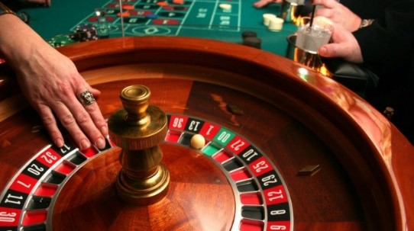
Азартная игра или «игра случая» (от французского jeu de hasard) – это заведомо рискованное предприятие, выигрыш в котором зависит, прежде всего, от случайных совпадений, а не от искусства игрока. К азартным относятся карточные игры, кости, рулетка, игровые автоматы, заключение пари на события с сомнительным или непредсказуемым исходом (ставки на скачках, спортивных матчах, поединках) и пр. При этом главным намерением в азартной игре является получение прибыли или материальных ценностей (выигрыша), намного превышающих сделанную игроком ставку – «за просто так», а главным эмоциональным событием для игрока становится процесс «предвыигрышного» переживания: предвкушения, вожделения выигрыша. Сегодня к азартным играм причисляются и многие компьютерные игры, выигрышем в которых становится эмоциональное удовлетворение, достижение виртуального успеха.

Гэмблинг – это опасно!
Гэмблинг – патологическая склонность к азартным играм – обычно развивается в молодом – юношеском или раннем подростковом возрасте и имеет хронически прогрессирующее течение, в котором периоды воздержания от игр чередуются с рецидивами – непреодолимой тягой к игре. В настоящее время склонность к азартным играм больше распространена среди мужчин, однако распространенность гэмблинга среди представительниц противоположного пола сегодня явно на подъеме.
Склонность к игромании чаще имеют люди ведомые, неуверенные в себе, склонные к подражающему поведению, а также люди с авантюрным складом личности. Чем раньше начинается участие в азартных играх, тем более тяжелой становится зависимость от них, а последствия этой зависимости максимально неблагоприятны. Подростки легче (по сравнению со взрослыми) втягиваются в азартные игры, и у них чаще возникают связанные с ними проблемы. На первом месте у подростков, да и у многих взрослых людей, стоит компьютерная зависимость.

Как развивается зависимость от азартных игр?

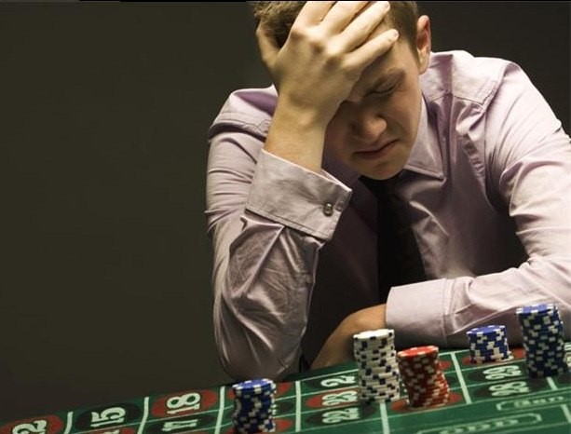
Поворотным моментом в формировании игровой зависимости могут быть какие-либо отрицательные события в личной и профессиональной жизни: расставание, разочарование в отношениях, потеря работы и жизненных ориентиров, профессиональный и личностный кризис. Во время игры все проблемы теряют свою остроту или вообще забываются, а на первый план выходит жажда игровых достижений. Именно потребность утешить себя, доказать свою значимость и обрести почву под ногами толкают человека в объятия азартных игр: в стремлении к самоутверждению игрок забывает обо всем и пребывает в заблуждении, что, не потратив ничего, он может получить очень много.
Втягивание в игру происходит быстро, порой за считанные недели. Стоит этим людям начать выигрывать, как им кажется, что удача будет сопутствовать им постоянно. На процесс игры они начинают тратить всё больше сил и хотели бы за это получить награду в виде денежного приза, но проигрыш гарантирован, а выигрыш вероятен. Проигрыш рождает чувство вины и досады, злости и попытку во что бы то ни стало добиться желаемого успеха, а, следовательно, разжигает азарт.
Долгое время патологические игроки убеждают себя в том, что ничего страшного не происходит, что они в любой момент прекратят играть, только ещё чуть-чуть поиграют и остановятся. Многие говорят: "Вот отыграю своё и больше никогда к игре не вернусь". Постепенно желание повторять своё участие в игре становится настолько непреодолимым, что это приводит лишь к утяжелению зависимости, разорению, распаду семьи и к их личностной деградации. Стремление любой ценой раздобыть средства для игры заставляет патологических игроков идти на преступление и нередко, не выдержав своего падения, эти люди кончают жизнь самоубийством.
Как распознать игровую зависимость?

Признаки игровой зависимости.

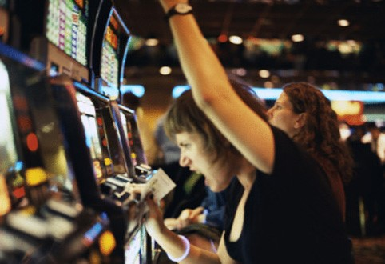
- Постоянная вовлеченность, увеличение времени, проводимого в ситуации игры.
- Изменение круга интересов, вытеснение прежних мотиваций игровой, постоянные мысли об игре, преобладание и воображение ситуаций, связанных с игровыми комбинациями.
- «Потеря контроля», выражающаяся в неспособности прекратить игру как после большого выигрыша, так и после постоянных проигрышей.
- Состояния психологического дискомфорта, раздражения, беспокойства, развивающиеся через сравнительно короткие промежутки времени после очередного участия в игре, с труднопреодолимым желанием снова приступить к игре. Такие состояния по ряду признаков напоминают состояния абстиненции у наркоманов: они сопровождаются головной болью, нарушением сна, беспокойством, сниженным настроением, нарушением концентрации внимания.
- Характерно постепенное увеличение частоты участия в игре, стремление ко всё более высокому риску.
- Периодически возникающие состояния напряжения, сопровождающиеся игровым «драйвом», всё преодолевающим стремлением найти возможность участия в азартной игре.
- Быстро нарастающее снижение способности сопротивляться соблазну. Это выражается в том, что, решив раз и навсегда «завязать», при малейшей провокации (встреча со старыми знакомыми, разговор на тему игры, наличие рядом игорного заведения и т. д.) игровая зависимость возобновляется.

Падение в бездну игромании.

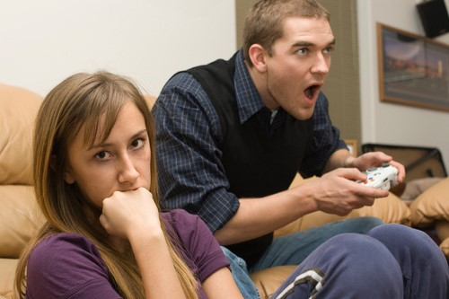Динамика игровой зависимости проявляется в нескончаемых попытках во что бы то ни стало отыграть проигранное. При этом, во время игры игрок попадает в состояние радостного возбуждения и пытается находить отговорки и «логичные» объяснения для своего бесконтрольного игрового процесса. У игрока может развиться суеверное и магическое мышление. Постепенно он все дальше уходит в мир собственных фантазий о величии и успехе. Происходит отчуждение человека от его привычного круга общения, он все глубже начинает погружаться в одиночество, отвергая рациональный мир. Вместе с этим постепенно начинает изменяться и образ мышления: игра становится главным жизненным занятием, что приводит к физическому, духовному и социальному упадку и разрушению личности.

Это приводит к прогрессирующей социальной изоляции человека. Появляются чувства вины и стыда, утаивается факт игры. Человек все дальше интегрируется в определенную среду азартного игрока с соответствующим образом жизни, который опирается, прежде всего, на уменьшение прочих потребностей. Это также может привести к совершению криминальных деяний с целью добычи денег для игры, к финансовому банкротству, потере поддержки семьи, угрозе прекращения профессиональной карьеры.

Важно! Азартный игрок отличается пониженной способностью контролировать собственные импульсы, то есть не может полноценно противостоять внутреннему стремлению к игре, так же, как и пациент с алкогольной зависимостью не в состоянии сопротивляться тяге к бутылке. Вопреки многочисленным отрицательным последствиям тяга к игре у пациента усиливается, невозможность играть вызывает напряжение, агрессию и усиливающееся стремление к игре.
Факторы риска игровой зависимости.

С медицинской точки зрения, возникновение игровой зависимости – это многофакторное явление, в котором наибольшее значение имеют:
1. Низкая самооценка: «неотработанные» детские комплексы, которые компенсируются фантазиями о могуществе и всевластии либо бессознательным стремлением «доказать им всем…».
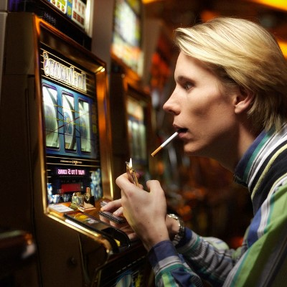
Нередко в начале игрового пути стоит легкий и быстрый выигрыш, который новичку «позволяют» получить. Он и становится стартовым толчком для ухода в мир предвкушений и ожидания такого же везения в дальнейшем. Первоначальная прибыль укрепляет чувство собственной значимости и важности, подтверждает определенную собственную исключительность и повышает уверенность в успехе. Проигрыши огорчают игрока, но, в то же время, разжигают азарт с новой силой.
2. Отсутствие близких отношений, нестабильность семьи, избегание взрослой ответственности.
У людей, одержимых азартными играми, часто обнаруживается состояние «разрыва с домом», «отвержения» в семье, плохие отношения с родителями, негативный опыт обманутых ожиданий и разочарований. Это недолюбленные и необласканные дети с ущербной, деформированной эмоциональностью. Игрой они пытаются компенсировать эмоциональную депривацию.
3. Психологические дисфункции личности.
В частности, к игре может подтолкнуть нарушение психологического равновесия, которое проявляет себя, например, в постоянно присутствующем беспокойстве, высокой тревожности, чувстве неудовлетворенности теми возможностями, которые предлагает реальная жизнь.
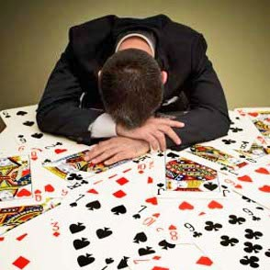
Мотивацией к игре может стать бессознательная потребность справиться с тревогой, желание выйти из личностного кризиса, преодолеть давление отрицательных эмоций, а также стремление решить материальные проблемы, не затрачивая никаких усилий. Постепенно игрок попадает в замкнутый порочный круг, жертвами которого становятся все сферы его жизни.
- 4. Характерологические особенности личности.
Психологическая незрелость, неумение брать на себя взрослую ответственность, склонность к авантюрам, спонтанным, импульсивным поступкам, неспособность конструктивно переживать неудачи, зависимость от чужого мнения, неумение прогнозировать развитие событий и отсутствие жизненных целей – вот основные черты игроманов.
И помните: игровая зависимость – это, прежде всего, зависимость, и развивается она по тем же законам, что и наркомания или алкоголизм. Поэтому к помощи в преодолении игровой зависимости должны обязательно привлекаться профессионалы – врачи и психологи.
Лечение игровой зависимости

Лечение игромании не может быть скоротечным: оно должно быть комплексным и продолжительным. Необходимо проявить терпение и упорство для того, чтобы избавиться от этого тяжёлого недуга. Во многом освобождение от игровой зависимости связано не только с восстановлением психического здоровья патологического игрока, но и с переоценкой жизненных приоритетов и изменением образа жизни. К лечебному процессу должны подключиться не только специалисты (психиатры-психотерапевты, психологи), но и родственники пациента, его друзья.

- Сначала необходимо выяснить, действительно ли речь идет о пристрастии к азартным играм, которое уже дошло до стадии болезни. Для этого следует обратиться в специализированную консультацию.
- Затем необходимо выбрать между амбулаторной или стационарной формами лечения. Если пациент все еще достаточно хорошо социально интегрирован и его заболевание еще не зашло слишком далеко, вполне достаточно регулярных посещений специализированных консультаций или амбулаторных сеансов психотерапии у психотерапевта, специализирующегося на подобных проблемах.
- При более тяжелой и запущенной картине заболевания, когда предписывается стационарное наблюдение за пациентом, необходимо определиться с тем, какую клинику выбрать, психосоматическую специализированную клинику или наркологический центр. Если психосоциальные последствия еще обратимы или обострение зависимости от азартных игр произошло на фоне острых стрессовых ситуаций (развод, увольнение с работы), тогда следует обратиться в специализированную психосоматическую клинику.
- При прогрессирующей динамике развития зависимости необходимо посещать специализированную клинику. Если дополнительно существует «вещественная» привязанность, алкоголизм или наркомания, тогда первоначально необходимо искоренить одну из зависимостей в психиатрической клинике.

Особенности лечения игромании.

Частью терапии, как правило, является договоренность о полном отказе от азартных игр. Простого сокращения объемов игры до умеренного состояния обычно недостаточно. Прежде всего, полный отказ от азартных игр помогает выявить первопричину, которая и вызвала появление зависимости от азартных игр. Существуют различные методы терапии, ориентированные как на глубокое проникновение в психологию пациента, так и на поведенческий анализ его состояния.

В любом случае, для выработки терапевтической программы очень важно точно определить роль, которую азартные игры имеют для пациента, обсудить причины изменения мышления и совместно с пациентом выработать программу для предотвращения повторения данной ситуации. Необходима работа над всеми затронутыми областями жизнедеятельности игрока (нарушение ценностного регулирования, нарушения в области чувств и переживаний, проблемы в межличностных отношениях и отношениях в коллективе). Нарушения в области межличностных отношений лучше всего обсуждать посредством групповой терапии.

Не менее важно в подобной ситуации решение проблем, связанных с денежными долгами пациента, которые не должны отрицаться и отбрасываться в сторону, а наоборот, необходимо совместно разработать программу возврата денежных задолженностей.

Лечение игромании в РБ проводится в следующих медицинских учреждениях:
1. Минск:

- Республиканский научно-практический центр психического здоровья (г. Минск, Долгиновский тракт, 152);
- Минский областной клинический центр "Психиатрия-наркология" (г. Минск, ул. П. Бровки, 7).

А также в учреждениях психиатрии, наркологии и психотерапии областных центров Республики Беларусь.
Профилактика игровой зависимости.
В профилактике игромании есть два основных направления.

Социально-бытовой уровень.
Важнейшим аспектом профилактики игромании является усиление внутрисемейных связей, налаживание социальных контактов, гармонизация отношений в профессиональной и личной сфере. В частности, важно:
- проявлять неформальный интерес к делам и увлечениям своих близких, особенно подростков;
- поощрять занятия спортом, позитивные хобби;
- не запугивать последствиями сделанных ошибок, поощрять откровенность своих близких, их готовность поделиться наболевшим;
- поддерживать семейные традиции: собираться за одним столом за ужином, вместе отмечать семейные даты, праздники и т.д.;
- регулярно проводить совместно выходные, отпуска;
- быть эмоционально близкими друг другу, проявлять готовность выслушать, посочувствовать, поддержать, помочь и посоветовать;
- стараться создать в доме атмосферу любви и взаимопонимания.
Человек, выросший в кругу любящей и поддерживающей семьи, имеет высокую устойчивость к формированию игровой зависимости.

Государственный уровень.
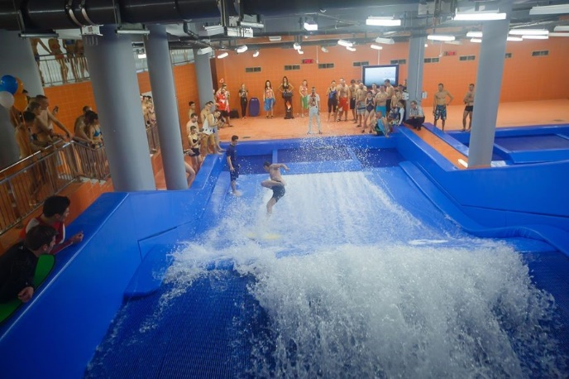
В недавнем прошлом главой государства был подписан указ, направленный на защиту населения Беларуси от игровой зависимости. Документом утверждены дополнительные условия защиты граждан от игромании путем введения механизма самоограничения граждан от участия в азартных играх, а также закрепления за организаторами азартных игр определенных обязательств по предотвращению гэмблинга.
В Беларуси растет число спортивных сооружений, открываются спортивные залы, хоккейные площадки и катки, многие из которых работают даже летом, наравне с парками развлечений и отдыха. В стране активно пропагандируется здоровый образ жизни, который привлекает все больше молодежи: велосипеды, скейтборды, роликовые коньки – основа активного отдыха – становятся неотъемлемой частью жизни молодых людей и целых семей. Все это – одно из важнейших направлений развития страны и общества, направленное на профилактику игровой зависимости и увлечения азартными играми.
Говоря о важности принятия на государственном уровне мер, направленных на профилактику игровой зависимости среди населения, эксперты подчеркивают, что в целях усиления контроля за игровой сферой сформирован своеобразный алгоритм действий для всех организаций, имеющих отношение к игорному бизнесу, его участникам и его последствиям. В частности:
- организаторы азартных игр должны обеспечивать проверку документов, удостоверяющих личность, у всех посетителей игорных заведений;
- введена в действие специальная компьютерная кассовая система, которой определено особое место в сфере профилактики распространения игровой зависимости среди населения;
- осуществляется эффективный контроль за соблюдением игорными заведениями законодательных требований, а также защищаются интересы посетителей игорных заведений.

